

课程大作业分析报告

课程名称： 电路基础
授课教师： 张玲霞

报告名称： 电容器介绍

学生班级： 2203012
学生姓名及学号： 22009200556-林梓阳
22009200513-张壹林
小组具体分工： 编写文档，查找资料（林梓阳）
查找资料，PPT制作（张壹林）
实验撰写时间： 2023年 12月 24日

一、 电容器基本概念
1. 电容器的定义
1.1 电容器定义
电容器是一种能够够储存电荷和电能的元件，它由两个相互靠近的金属电极板，中间夹一层电介质构成。电容器的基本定义是：给定电压，电容器器储存电荷的能力，称为电容（或称电容量），标记为C。采用国际单位制，电容的单位是法拉（farad），标记为F。

1.2 电容器工作原理
电容器的工作原理是通过在两个金属板上施加一个直流或交流电压，使得其中一个金属板带有正电荷，另一个金属板带有负电荷。这样就形成了一个静止的静电场，使得两个金属板之间存在着一定的势差。当外界给予这个静态系统一个交流或或脉冲信号时，就会产生交变的静态场，使得两个金属板之间不断地充放电，从而而储存和释放能量。

1.3电容器的作用
电容器的作用主要有以下几方面：
- 作为滤波器：通过改变外界信号的频率或幅度，可以选择性地通过或阻止某些频率成分，从而实现对信号的处理和调节。

- 作为耦合器：通过在两个不同阻抗或不同信号源之间串联一个可变的阻值元件（如可调谐振荡器），可以实现对信号源之间的隔离、匹配、延迟、反馈等功能。

- 作为积分器：通过将输入信号与一个高阻抗元件（如无源二极管）串联，并在其两端加上一个低阻抗元件（如无源二极管），可以实现对输入信号进行积分运算，并输出积分后的结果。

- 作为微分器：通过将输入信号与一个低阻抗元件（如无源二极管）串联，并在其两端加上一个高阻抗元件（如无源二极管），可以实现对输入信号进行微分运算，并输出微分后的结果。

- 作为旁路器：通过将输入信号与一个高阻抗元件（如无源二极管）并联，并在其两端加上一个低阻抗元件（如无源二极管），可以实现对输入信号进行旁路处理，并输出旁路后的结果。

- 作为稳压器：通过利用内部或外部反馈回路来调节输出端口与参考端口之间的差值，从而保持输出端口恒定地接近参考端口所需的稳定值。

2. 电容器的分类
电容器是一种能够够储存电荷的电子元件，它的基本结构是由两个相对的导体极板和中间的绝缘介质组成。不同类型的电容器有不同的特点和应用场景，下面我们将简单介绍一下几种常见的电容器类型：

- 电解电容： 电解电容是电容的一种，金属箔为正极（铝或钽），与正极紧贴金属的氧化膜（氧化铝或五氧化二钽）是电介质，阴极由导电材料、电解质（电解质可以是液体或固体）和其他材料共同组成，因电解质是阴极的主要部分，电解电容因此而得名。同时电解电容正负不可接错。

- 陶瓷电容：陶瓷电容器又称为瓷介电容器或独石电容器。顾名思义，瓷介电容器就是介质材料为陶瓷的电容器。根据陶瓷材料的不同，可以分为低频陶瓷电容器和高频陶瓷电容器两类。按结构形式分类，又可分为圆片状电容器、管状电容器、矩形电容器、片状电容器、穿心电容器等多种。

- 云母电容：这种电容器是利用云母材料作为介质来实现现储能的。云母材料具有良好的稳定性、精度和频率响应等特点，因此可以制成高压、高频、高精度等类型的云母电容。这种方式可以实现低损耗、低ESR（等效串联阻抗）、小体积等优点，但也有一些缺点，比如需要使用外部直流源、易受温度和湿度影响、价格较高等。

- 玻璃釉电容：这种电容器是利用玻璃釉粉加压制成的薄片作为介质来实现现储能的。玻玻璃釉具有良好的介质介电系数大、体积小、损耗较小等特点，因此可以制成各种规格和形式的玻玻璃釉电容。这种方式可以实现低损耗、低ESR（等效串联阻抗）、小体积等优点，但也有一些缺点，比如需要使用外部直流源、易受温度和湿度影响、价格较高等。

二、 电解电容
1. 电解电容的原理
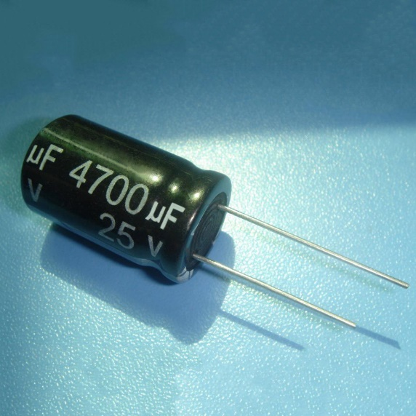
上面已经介绍了电解电容的定义了，接下来介绍一下电解电容的原理。电解电容器通常是由金属箔（铝/钽）作为正电极，金属箔的绝缘氧化层（氧化铝/钽五氧化物）作为电介质，电解电容器以其正电极的不同分为铝电解电容器和钽电解电容器。铝电解电容器的负电极由浸过电解质液（液态电解质）的薄纸/薄膜或电解质聚合物构成；钽电解电容器的负电极通常采用二氧化锰。由于均以电解质作为负电极（注意和电介质区分），电解电容器因而得名。
4700U/25V 4700UF 25V 电解电容
2. 电解电容的应用
有极性电解电容器通常在电源电路或中频、低频电路中起电源滤波、退耦、信号耦合及时间常数设定、隔直流等作用。一般不能用于交流电源电路，在直流电源电路中作滤波电容使用时，其阳极（正极）应与电源电压的正极端相连接，阴极（负极）与电源电压的负极端相连接，不能接反，否则会损坏电容器。
无极性电解电容器通常用于音箱分频器电路、电视机S校正电路及单相电动机的起动电路。
电解电容器广泛应用于家用电器和各种电子产品中，其容量范围较大，一般为1~33000μF，额定工作电压范围为6.3~700V。其缺点是介质损耗、容量误差较大（最大允许偏差为+100%、-20%），耐高温性较差，存放时间长容易失效。
电解电容的极性，注意观察在电解电容的侧面有“-”是负极、“+”是正极，如果电解电容上没有标明正负极，也可以根据它的引脚的长短来判断，长脚为正极，短脚为负极。
3. 电解电容的特点
- 电容量大：由于电解质的厚度和介质氧化化膜的厚度都很大，所以单位体积的电解电容可以达到数百甚至上千微法，比普通的陶瓷或金属薄膜电容器高出几十到数百倍。

- 价格低廉：由于制造工艺简单，材料成本低，所以电解电容的价格相对较低，适合大批量生产和应用。

- 有极性：由于正负极之间有一个导体连接，所以需要注意正负极的标识和接法，否则会损坏或影响性能。

- ESR较大：由于介质氧化化膜中存在一些自由载流子和离子，所以在交流或高频信号下会产生一定的等效串联阻抗（ESR），这会降低信号传输效率和稳定性。

- 频率响应范围宽：由于介质氧化化膜中存在一些自由载流子和离子，所以在交流或高频信号下会产生一定的非线性效应，这会导致频率响应范围较宽，即在某些频率下会出现衰减或增益变化。

4. 电解电容的发展趋势
电解电容器是一种利用电解质在两极板之间产生电荷荷储存能量的装置，具有高能量密度、高功率密度、快速充放电和长寿命等优点，可以应用于新能源源储能、智能电网、交通运输等领域。
根据我搜索到的信息，超级电容器是一种高能量密度、高功率密度、快速充放电以及长寿命的的储能装置，是目前最具实际应用前景的新能源存存储前沿沿热点技术之一。超级电容器主要由电极、集流体、隔隔膜和电解液组成，其中材料选择和电极设计是影响超级电容器性能的关键因素。
目前，超级电容器技术进步较快，尤其在学术界不断有新的技术突突破见诸报道，在学术界支撑下，产业界在生产制造和应用端也取得了较大进展。未来的发展方向主要集中在以下几个方面：

- 提高超级电容器的能量密度是一个重要的目标。通过设计新型电极材料、优化电极结构和提高电解液浓度等方式，提高超级电容器的能量存存储量。

- 优化超级电容器的充放电性能是提高超级电容器性能的关键。。研究超级电容器和和储能系统之间的相互作用机理，优化超级电容器表面结构和组成，提高超级电容器的充放效率。

- 降低超级电容器的成本是实现商业化应用的关键。通过降低材料和制造工艺成本，改进生产效率和质量控制，降低超级电容器的制造成本。

- 加强生产技术术研发和产业化推进是促进超级市场发展的关键。加强与政府、企业、科科研机构等各方合作，建立标准规范体系，推动超级市场规模扩大。

三、 陶瓷电容
1. 陶瓷电容的特性
- 体积小：由于陶瓷材料的高介电常数和低损耗，陶瓷电容器可以做得非常小，适合于微型化的电子设备。

- 耐热性好：陶瓷电容器具有良好的耐热性，可以在高温环境下稳定工作。

- 损耗小：陶瓷电容器的介质损耗小，使得它在高频电路中有很好的应用。

- 绝缘电阻高：陶瓷电容器的绝缘电阻高，使得它在电路中有很好的隔离作用。

- 容量小：由于陶瓷材料的物理特性，陶瓷电容器的容量通常较小。

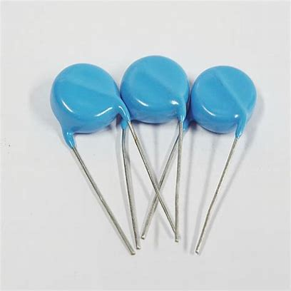
- 适用于高频电路：由于上述的特性，陶瓷电容器特别适合于高频电路的应用。
陶瓷电容器
2. 陶瓷电容的主要性能参数
- 额定电压：能够稳定地施加给电容器的、可使用的最大电压称为额定电压。

- 漏电流/绝缘电阻/绝缘击穿：虽然电容器截断了直流电，但也会出现微小的漏电流。用流过电容器的电流除以施加在电容器上的电压所得的值称为绝缘电阻值。

- tanδ/Q：理想状况下，电路上不存在电容器内部的能量消耗，但实际上，电容器的介电损耗、电极、导线、电极的电阻成分（ESR：等效串联电阻）都会引发能量损耗。

- 静电容量的温度特性：多用于电子设备的积层陶瓷电容器根据电介质的种类大致分为低电容率类 (种类1)与高电容率类 (种类2)，并根据温度特性进一步细分。

- 直流偏压特性 (直流电压特性)：陶瓷电容器的静电容量还会因所施加的电压而发生变化，在直流电压下被称为直流偏压特性。

3. 陶瓷电容的应用领域
- 耦合：陶瓷电容器用于耦合功能时，其直流成分将不通过而仅通过其交流成分的这一特性得以充分发挥，在需要从直流+交流成分中分离出交流成分时使用。

- 去耦合：电路上的电源线中存在电容及电感成分，由于其产生的影响，一旦电源线的电压波动较大，则电路的工作将会变得极不稳定。因此，为了将电源处流入的干扰引至接地部分，且针对IC等元件负载电流的急剧变化持续提供稳定电流，将使用去耦合电容器。

- 滤波器：通过组合电容器、电阻及电感器，可制作仅通过特定频率信号的滤波器⁷⁸。

- 此外，陶瓷电容器还广泛应用于电力系统、激光电源、磁带录像机、彩电、电子显微镜、复印机、办公自动化设备、宇航、导弹、航海等方面。

3. 陶瓷电容的发展趋势
- 高压化：随着电源装置电路设计上的演进，LED照明部分需求有望上升，3~4KV的高压电容需求将持续增加。

- 高频化：MLCC的工作频率已进入毫米波频段范围，为满足电子回路的高性能与多功能要求，LSI的工作频率越来越高，这对低阻抗电源供给也提出了更高的要求，市场对于能够在宽频 (MHz-GHz)使用的低阻抗低感抗ESR/ESL的MLCC的需求变得更为迫切。

- 高可靠度：在车载用MLCC方面，MLCC需要在极端的温度环境，弯曲强度等冲击传达的情况以及高湿度（湿度85%）等极端环境中稳定运转；同时还需要获得汽车电子零件信赖度测试规格AEC-Q200（车载用被动零件相关的认证规格）认证，生产标准苛刻。因此，未来MLCC的高可靠度要求也将会不断提升。

- 微型化和小尺寸：终端设备轻薄化和功能完善化的市场需求，促使 MLCC 向微型化和小尺寸方向发展。一方面，消费者热衷于“轻薄化”的移动电子设备，驱动电子产品小型化。另一方面，随着智能手机在功能上更加全面丰富，预计机身内的电子回路将大幅增加。因此，要在体积日渐缩小的手机机身中植入更多电子元件，需要进一步减小 MLCC 等电容器的体积。

- 大容量：为匹配终端不断增加的功能，电池容量增长，要求 MLCC 向着大容量趋势发展。由于终端配置功能的增多，使电池容量变大，对大容量电池进行稳定快速的充电，需要配置大容量、高品质的MLCC。

四、 云母电容
1. 云母电容的特性
- 容量范围不宽，一般在10~51000pF之间。

- 稳定性高，可靠性高，且可制成高精度电容器。

- 固有电感小，不易老化，频率特性稳定，是性能优良的高频电容器之一。

- 绝缘电阻高，一般可达1000～7500MΩ。

- 温度特性好，使用环境温度一般在-55℃～+85℃范围内

- 介质损耗小，损耗角正切值一般为 。

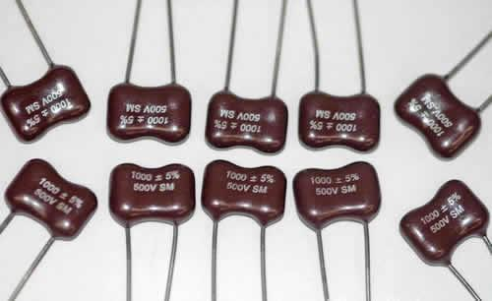
- 价格较贵，近年逐渐被陶瓷电容器和有机薄膜电容器所取代。
云母电容

2. 云母电容的性能参数
- 电容值：电容值是云母电容的重要参数之一，表示电容器存储和释放的电荷量。它通常以法拉（F）作为单位进行表示。根据应用需求，可以选择不同范围的电容值，从几皮法拉（pF）到数微法拉（μF）不等。

- 电压额定值：电压额定值表示云母电容器所能承受的最大工作电压。超过该额定电压值可能导致电容器击穿或损坏。因此，在选择云母电容时，需要确保其电压额定值足够满足实际电路中的工作电压要求。

- 温度系数：温度系数是一个描述电容值随温度变化的参数。它通常以百分比每摄氏度（%/℃）表示。了解云母电容的温度系数有助于预测在不同温度条件下电容值的变化，从而更好地适应实际应用环境。

- 介质损耗因子：介质损耗因子是指电容器在工作频率下能量损失的程度。它反映了云母电容器的能量储存和释放效率。较低的介质损耗因子意味着电容器具有较高的能量传输效率和稳定性。

- 工作频率范围：云母电容的工作频率范围是指它能够正常工作的频率范围。不同类型的云母电容具有不同的工作频率限制，因此应根据实际需求选择合适的电容型号以满足所需频率范围。

3. 云母电容的应用
- 无线电接发设备：云母电容器可以使设备与天线匹配，从而提高信号传输效率。

- 精密电子仪器：由于云母电容器的高稳定性和可靠性，它们常被用于精密电子仪器中。

- 现代通讯仪器仪表及设备：云母电容器在通讯设备中的应用也非常广泛，包括电话、电视、广播等设备。

- 收音机、功放机、电视机：云母电容器在这些设备中的应用主要是用于调谐和滤波。

- 稳压电源：云母电容器可以用于稳压电源中，以控制对所需电压的变化。

- 此外，由于云母具有较高的电绝缘性、较好的透明度、极好的可剥分性、较高的化学稳定性、较好的还原性以及在高温状态下能保持上述优良的物理化学性能，因此它主要作为一种非常重要的绝缘材料广泛用于电子、电机、电讯、电器、航空、交通、仪表、冶金、建材、轻工等工业部门，以及国防和尖端工业领域。

五、 玻璃釉电容
1. 玻璃釉电容的特性
- 介质材料： 玻璃釉电容的主要特点之一是其釉层，这是一种介电材料。这种介电材料通常是玻璃，因此这种电容器也被称为玻璃釉电容。釉层的质量和性能直接影响电容器的性能。

- 稳定性： 玻璃釉电容器通常具有较高的温度稳定性和频率稳定性。它们在不同温度和频率下的电性能力相对较好，这使得它们在各种环境条件下都能可靠地工作。

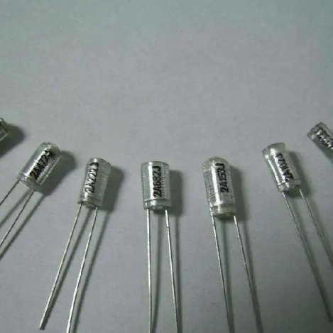
- 耐久性： 玻璃釉电容器的外壳通常由金属或塑料制成，这使得它们相对耐久。釉层的陶瓷性质也有助于提高电容器的耐久性。
玻璃釉电容器

2. 玻璃釉电容的性能参数
- 电容值： 玻璃釉电容器的电容值通常相对较小，适用于低频应用。它们通常用于耦合、解耦和滤波电路，而不是高容值的应用。

- 工作电压： 玻璃釉电容器通常适用于低至中等的工作电压范围。高电压应用可能需要使用其他类型的电容器。

- 温度系数： 玻璃釉电容器的温度系数较小，这意味着它们对温度变化的响应较低。这有助于在不同温度下保持电容器的性能。

3. 玻璃釉电容的典型应用
- 电子电路：玻璃釉电容器在电子电路中常用于隔离、耦合、滤波和去耦等功能。它们可以用于电源滤波电路、放大电路、稳压电路等，起到提供稳定电容性能的作用。

- 电力设备：玻璃釉电容器在电力设备中用于电力传输和配电系统。它们可以用于高压开关、断路器和变压器等设备中，提供高稳定性和可靠性的电容支持。

- 通信系统：玻璃釉电容器在通信系统中常用于滤波、隔离和匹配等功能。它们可以用于调制解调器、光纤通信设备、天线等，确保信号传输的稳定和可靠。

- 工控设备：玻璃釉电容器在工业控制设备中也有广泛应用。它们可以用于传感器电路、PLC（可编程逻辑控制器）、变频器等设备中，提供稳定的电容支持。

- 汽车电子：玻璃釉电容器在汽车电子领域具有重要的应用。它们可用于车载音响系统、导航系统、发动机控制单元等，提供稳定的电容性能和抗振动能力。

- 医疗设备：玻璃釉电容器在医疗设备中也有广泛的使用。它们可用于心脏起搏器、医疗成像设备、生命支持系统等，以确保这些设备的稳定性和可靠性。

- 航空航天：玻璃釉电容器在航空航天领域扮演着重要的角色。它们可用于飞行器的导航系统、通信系统、电源系统等，满足高温、低温、高空气压等苛刻环境下的要求。

3. 玻璃釉电容的发展前景
- 市场需求：随着电子技术的不断发展，对电容器的需求也在不断增长。特别是在高频、高压、高温等特殊环境下，玻璃釉电容器的优良性能得到了广泛的应用。

- 技术进步：玻璃釉电容器的制造技术也在不断进步，新的制造工艺和材料的应用，使得玻璃釉电容器的性能得到了进一步的提升。

- 应用领域拓展：随着科技的发展，玻璃釉电容器的应用领域也在不断拓展，除了传统的电子、通信等领域外，还将涉及到新能源、智能家居、物联网等新兴领域。

六、 电容器的选用
1.各种电容器的选择
- 电解电容
- 应用：电解电容器常用于隔直流、旁路（去耦）、耦合、滤波等。它们广泛应用于电解质电容器、直流电源和电解电池中，用于电源平滑、直流电路和滤波器中。

- 选择：在选用电解电容器时，应使额定工作电压高于实际工作电压，并留有足够的余量，一般应使额定工作电压大于实际工作电压的1.5到3倍较为合适。

- 瓷介电容：
- 应用：瓷介电容器用于调谐回路和需要补偿效应的电路，也适用于旁路、耦合、隔直流和滤波电路。它们通常被用于直流和低频交流信号的耦合、滤波和去耦等应用中。

- 选择：选择NPO/COG高频材质的贴片陶瓷电容（外观看起来是白色的）。尽量选择小封装的电容（封装小的器件寄生参数小）。

- 云母电容：
- 应用：云母电容用于无线电接发设备，精密电子仪器，现代通讯仪器仪表及设备，收音机，功放机，电视机等。它们可以应用于无线电收发器中，使其能够与天线匹配，也可以用于声学、雷达和其他应用领域。此外，它们还可以用于稳压电源中，以控制对所需电压的变化。

- 选择：云母电容器是的高频电容之一，广泛应用于对电容的稳定性和可靠性要求高的场合。

- 玻璃釉电容
- 应用：玻璃釉电容器适合半导体电路和小型电子仪器中的交、直流电路或脉冲电路使用。例如，它可以用于滤波电路中，帮助去除电路中的杂波信号。此外，玻璃釉电容器还可以用于振荡电路中，帮助产生稳定的振荡信号。

- 选择：在选择输入电容器时，重点考虑的是额定电压、额定纹波电流、纹波发热特性、尤其是陶瓷电容器时温度特性和DC偏置特性。

2. 电路频率特性对电容选择的影响
电路的频率特性在选用电容器时是一个重要的考虑因素。

- 电容阻抗与频率的关系：电容器的阻抗（即对交流信号的阻抗）与频率有关。在理想情况下，电容器的阻抗随着频率的增加而减小。这意味着在高频信号中，电容器更容易通过交流信号。

- 电容器的自谐振频率：每个电容器都有一个自谐振频率，在这个频率下，电容器的阻抗最小。在自谐振频率附近，电容器对信号的通过性最好。因此，如果电路的工作频率接近电容器的自谐振频率，那么这个电容器就能提供最好的性能。

- 电容器的频率响应：不同类型的电容器（如电解电容、瓷介电容、云母电容、玻璃釉电容等）在不同频率下的性能会有所不同。例如，一些电容器在高频下性能优良，而另一些电容器在低频下性能更好。

- 电容器的滤波和去耦功能：电容器常常被用于电路中的滤波和去耦。滤波是将信号中特定波段频率滤除的操作，是抑制和防止干扰的一项重要措施。去耦则是减小局部电路对外的噪声干扰。

七、电容器表格比较
 | 电解电容 | 陶瓷电容 | 云母电容 | 玻璃釉电容
电极材料 | 金属箔（铝或钽） | 通常是金属（如银） | 通常是金属（如银） | 通常是金属（如银）
电介质 | 可以是液体或固体 | 陶瓷 | 云母 | 玻璃釉
原理 | 由金属箔（铝/钽）作为正电极，金属箔的绝缘氧化层（氧化铝/钽五氧化物）作为电介质，电解质作为负电极 | 利用陶瓷材料作为电介质 | 利用云母材料作为介质来实现现储能 | 利用玻璃釉粉加压制成的薄片作为介质来实现现储能
特点 | 电容量大，价格低廉，有极性，ESR较大，频率响应范围宽 | 体积小，耐热性好，损耗小，绝缘电阻高，容量小，适用于高频电路 | 容量范围不宽，稳定性高，可靠性高，固有电感小，不易老化，频率特性稳定，绝缘电阻高，温度特性好，介质损耗小，价格较贵 | 介质材料为玻璃，稳定性高，耐久性好
应用 | 电源电路或中频、低频电路中起电源滤波、退耦、信号耦合及时间常数设定、隔直流等作用 | 高频电路中的应用 | 无线电接发设备，精密电子仪器，现代通讯仪器仪表及设备，收音机、功放机、电视机，稳压电源，广泛用于电子、电机、电讯、电器、航空、交通、仪表、冶金、建材、轻工等工业部门，以及国防和尖端工业领域 | 电子电路，电力设备，通信系统，工控设备，汽车电子，医疗设备，航空航天
前景 | 提高能量密度，优化充放电性能，降低成本，加强生产技术研发和产业化推进 | 高压化，高频化，高可靠度，微型化和小尺寸，大容量 | 市场需求大，技术进步快，应用领域广泛 | 市场需求大，技术进步快，应用领域广泛
选用 | 额定工作电压高于实际工作电压，留有足够的余量，一般应使额定工作电压大于实际工作电压的1.5到3倍较为合适 | 选择NPO/COG高频材质的贴片陶瓷电容，尽量选择小封装的电容 | 对电容的稳定性和可靠性要求高的场合 | 选择输入电容器时，重点考虑的是额定电压、额定纹波电流、纹波发热特性、温度特性和DC偏置特性

八、两个电容器应用实例仿真
1. 陶瓷电容
陶瓷电容常用于谐振电路中下面是一个简单的谐振电路:
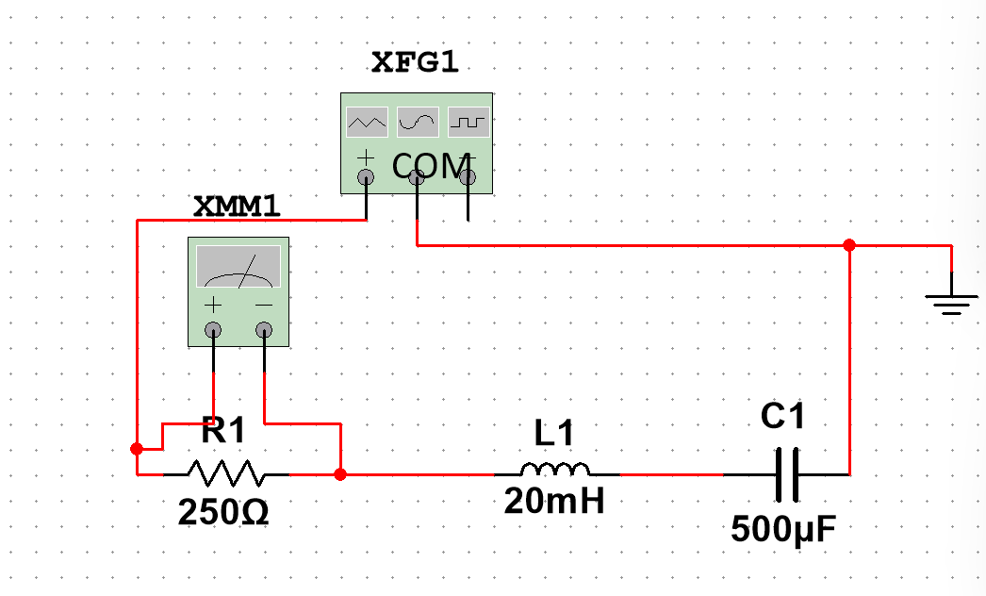
- 仿真图

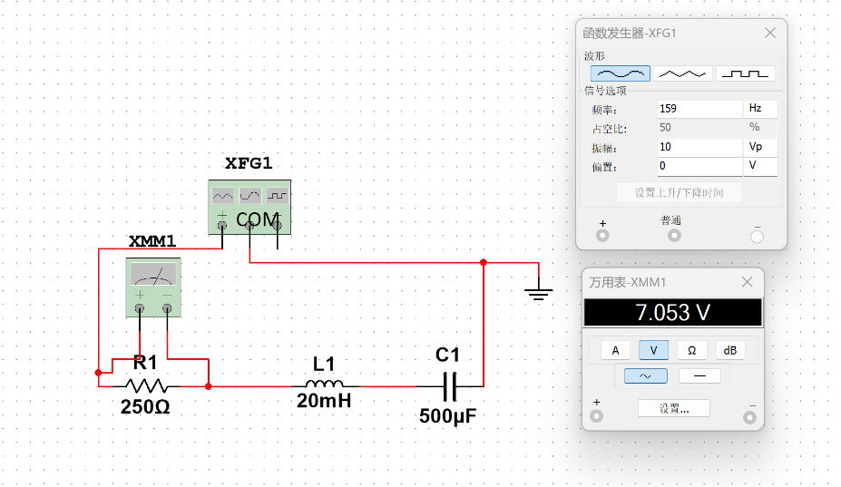
- 仿真结果

2. 电解电容
电解电容常用于高通滤波电路,以下是一个简单的滤波电路:
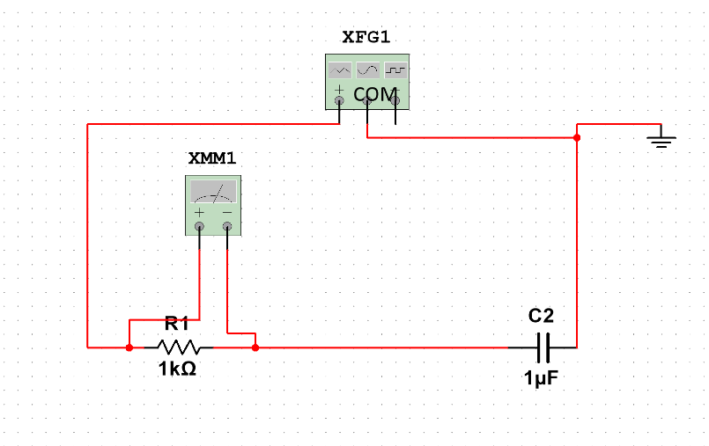
- 仿真图

- 仿真结果
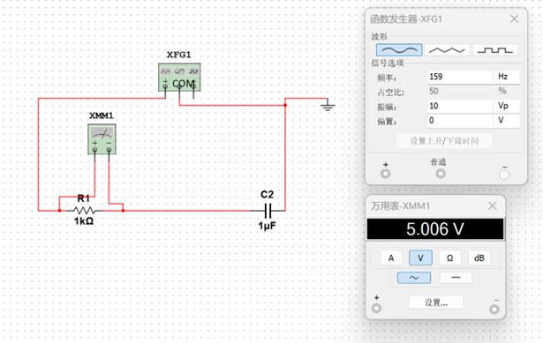

参考文献：
- 徐友龙等. 铝电解电容器技术的新进展[J]. 电子元件与材料, 2008, 27(9):5-7.
- 王松林等，电路基础（第四版）[M]. 西安电子科技大学出版社 , 2021
- 曲远方主编，功能陶瓷及应用[M]．化学工业出版社，2003
- 黄继昌主编，电子元器件应用手册[M]．人民邮电出版社．2004

实验评分：
指导教师签字：
年 月 日

